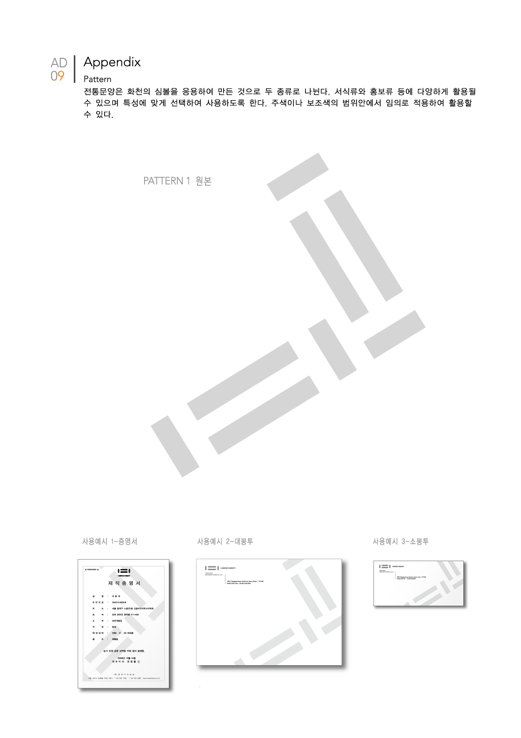



한국 공작기계 산업의 미래!!!

화천과 여러분이 함께 합니다.



**[1 페이지]**



|  |  |  |  |
| --- | --- | --- | --- |
| **구 분** | 신입 / 경력 | **지원부문** |  |

사 진

(3 \*4)

|  |  |  |  |  |  |
| --- | --- | --- | --- | --- | --- |
| **성 명** | (한글) |  | | **생년월일** |  |
| (한문) |  | | **E-Mail** |  |
| (영문) |  | | **가족관계** | ( )남 ( )녀 중 ( )째 |
| **연락처** |  | | | **비상연락처** |  |
| **주 소**  **(현 거주지)** | 우( ) | |  | | |

|  |  |  |  |  |  |  |  |  |  |  |  |  |  |  |  |  |
| --- | --- | --- | --- | --- | --- | --- | --- | --- | --- | --- | --- | --- | --- | --- | --- | --- |
| **학**  **력**  **사**  **항** | **입학년월** | **졸업년월** | | **출 신 학 교 및 전 공** | | | | | | | | | **소재지** | | **성적**  **(평점/만점)** | **이수학점** |
|  |  | | 고등학교 | |  | | 과 | | 졸업 | | 주/야 |  | |  |  |
|  |  | | 대학 | |  | | 과 | | 입학/편입 | | 주/야 |  | | / |  |
|  |  | | 대학 | |  | | 과 | | 졸예/졸업 | | 주/야 |  | | / |  |
|  |  | | 대학교 | | 대학 | | 과 | | 입학/편입 | | 주/야 |  | | / |  |
|  |  | | 대학교 | | 대학 | | 과 | | 졸예/졸업 | | 주/야 |  | | / |  |
|  |  | | 대학교 | | 대학원 | | 과 | | 졸예/졸업 | | 주/야 |  | | / |  |
|  | | | | | | | | | | | | | | | | |
| **병**  **역** | **병역구분** | |  | | **군 별** | |  | | | | **복무기간** | | | ~ | | |
| **계 급** | |  | | **병 과** | |  | | | | **면제사유** | | |  | | |
|  | | | | | | | | | | | | | | | | |
| **자격**  **/**  **면허** | **자격 / 면허명** | | | | | **취득 기관** | | | **취득 일자** | | | | | | **비 고 (자격증번호)** | |
|  | | | | |  | | |  | | | | | |  | |
|  | | | | |  | | |  | | | | | |  | |
|  | | | | |  | | |  | | | | | |  | |
|  | | | | |  | | |  | | | | | |  | |
|  | | | | |  | | |  | | | | | |  | |



**[2 페이지]**

|  |  |  |  |  |  |
| --- | --- | --- | --- | --- | --- |
| **외**  **국**  **어** | **외국어(시험)명** | **검정기관** | **점 수** | **등 급** | **응시년월** |
|  |  |  |  |  |
|  |  |  |  |  |
|  |  |  |  |  |

|  |  |  |  |  |  |
| --- | --- | --- | --- | --- | --- |
| **수상**  **경력** | **구 분**  **(정부 및 관련기관 / 국제대회 / 기타)** | **대회명** | **수상등급** | **수상기관** | **수상일** |
|  |  |  |  |  |
|  |  |  |  |  |
|  |  |  |  |  |

|  |  |  |  |  |  |  |
| --- | --- | --- | --- | --- | --- | --- |
| **경력**  **사항** | **근무처** | **근무기간** | **직 위** | **담당업무** | **연 봉** | **퇴직사유** |
|  | ~ |  |  |  |  |
|  | ~ |  |  |  |  |
|  | ~ |  |  |  |  |
|  | ~ |  |  |  |  |

|  |  |
| --- | --- |
| **주요**  **경력사항**  **상세기술**  **(경력자)** | (필요시 별지 작성/첨부가능) |

|  |  |  |  |  |
| --- | --- | --- | --- | --- |
| **기**  **타**  **사**  **항** | **보훈대상** | 대상 / 비대상 | **보훈번호** |  |
| **장애여부** | 장애 / 비장애 | **등록번호** |  |
| **취미** |  | **특기** |  |



**[3 페이지]**

|  |
| --- |
| **1. 화천기계와 해당 직무를 지원한 이유와 입사 후 포부를 기술하여 주십시오.** (700자 내외로 기술) |
|  |
|  |
| **2. 본인을 자유롭게 표현하고(성격, 장/단점, MBTI 등), 그것이 업무수행에 어떠한 도움이 될 수 있는지**  **기술하여 주십시오.** (700자 내외로 기술) |
|  |
| Hwacheon-CI_Logo_Horizontal_KOR_20180108소개서로고  **[4 페이지]**  **3. 화천의 인재상(끈기, 성실, 정직) 중 본인과 가장 부합된다고 생각하는 것을 선택하여 이유를 본인의**  **경험 등 구체적인 사례를 바탕으로 기술하여 주십시오.** (500자 내외로 기술) |
|  |

|  |
| --- |
| **4. 본인이 생각하는 최고의 팀(부서)은 어떤 모습인지 기술하여 주십시오.** (300자 내외로 기술) |
|  |

|  |
| --- |
| **5. 자기개발을 위한 과거∙현재의 노력과 미래의 계획을 기술하여 주십시오.** (300자 내외로 기술) |
|  |



**[5 페이지]**

|  |
| --- |
| **6. 본인이 학업 이외에 관심을 가지고 활동했던 경험을 자유롭게 기술하여 주십시오.** (500자 내외로 기술)  **(관심분야, 봉사, 수상경력, 해외경험, 취미, 특기 등)** |
|  |

**위의 모든 기재사항은 사실과 다름 없음을 확인합니다.**

년 월 일

지원자 : (인)

* 워드로 작성하여 안내된 E-mail로 접수하시기 바랍니다.
* 국가보훈대상자 및 장애인은 관련법규에 의거 우대합니다.
* 입사지원서의 기재상의 오류로 인한 책임은 본인에게 있으며, 지원서 기재사항이 허위로 판명될 때에는 합격 및 채용취소 되오니 유의하시기 바랍니다.
* 제출서류는 서면으로 제출한 경우에 한하여 반환을 청구할 수 있으며, 관계법령에 따라 채용절차 종료 30일 경과 후에 폐기합니다.
* [채용절차법 제 4조 3항에 의거] 아래의 3가지 사항은 작성하지 마시기 바랍니다.

1. 구직자 본인의 용모, 키, 체중 등의 신체적 조건

2. 구직자 본인의 출신지역, 혼인여부, 재산

3. 구직자 본인의 직계 존비속 및 형제자매의 학력, 직업, 재산

|  |
| --- |
| **개인정보 수집·제공 및 이용에 관한 동의서** |
| 화천기계주식회사(이하 화천기계)는 채용절차 진행과 관련하여 「개인정보보호법」 제15조, 제17조 및 제18조에  따라 아래와 같이 귀하의 개인정보 수집ㆍ제공 및 이용에 관한 동의를 받고자 합니다.  **1. 개인정보 수집·이용 하는 자 : 화천기계주식회사** |
| **2. 개인정보의 수집·이용에 대한 동의**  ■ 「개인정보보호법」 제15조에 따라 아래와 같이 귀하의 개인정보를 수집·이용하기 위하여 동의를 구합니다.  ■ 개인정보의 수집·이용 목적 : 화천기계 채용 진행 및 관리, 경력·자격 등 확인, 채용여부의 결정, 근로계약의 유지  ■ 수집·이용할 개인정보 항목 및 보유·이용기간 : 입사지원서 제출일(정보제공 동의일)로부터 30일간 보유·이용  (단, 채용절차 종료 후에는 근로계약 유지 등을 위하여 보유·이용됩니다.)   |  |  | | --- | --- | | **구 분** | **수집·이용할 개인정보 항목** | | 필수항목 | 성명(한글/한자/영문), 생일, 연락처, 주소, 전자우편주소, 증명사진, 학력사항, 자격·경력사항, 병역사항 | | 선택항목 | 민감정보 및 필수항목 외 입사지원서에 기재한 내용 일체  \* 민감정보 : 보훈대상 및 장애 관련 사항 | |
|  |
| **※ 화천기계가 위와 같이 개인정보를 수집ㆍ이용하는 것에 동의합니다. (동의함 □ / 동의하지 않음 □)** |
|  |
| **3. 고유식별정보의 수집·이용에 대한 동의**  ■ 「개인정보보호법」 제23조, 제24조에 따라 귀하의 고유식별정보를 수집·이용하기 위하여 동의를 구합니다.  ■ 고유식별정보의 수집·이용 목적 : 4대보험 가입, 퇴직연금 가입 등 인사 관련 업무에 이용  ■ 수집·이용할 고유식별정보 항목 : 주민등록번호, 운전면허번호, 여권번호 (외국인의 경우 외국인등록번호)  ■ 고유식별정보의 보유·이용 기간 : 「근로기준법」 제41조 및 제42조에 따라 해당일로부터 3년간 보관  \* 해당일 : 「근로기준법 시행령」 제22조 제2항에 근거함 |
|  |
| **※ 화천기계가 위와 같이 고유식별정보를 수집ㆍ이용하는 것에 동의합니다. (동의함 □ / 동의하지 않음 □)** |
|  |
| **4. 개인정보의 제3자 제공에 대한 동의**  ■ 「개인정보보호법」 제17조, 제18조에 따라 아래와 같이 귀하의 개인정보를 제공하기 위하여 동의를 구합니다.  ■ 개인정보를 제공받는 자 : 금융기관, 국민연금관리공단, 근로복지공단, 건강보험공단 등  ■ 개인정보를 제공받는 자의 이용 및 제공 목적 : 인사업무 일체(4대보험 가입, 퇴직연금 가입, 급여 및 복리후생비 지급 등)  ■ 제공할 개인정보 항목 : 성명, 주민번호, 연락처, 계좌번호, 담당업무, 월 지급액(각종 공제액 포함), 4대보험가입  ■ 제공받는 자의 개인정보의 보유, 이용기간 : 채용·재직기간 동안 보유**·**이용 (단, 불합격 인원의 자료는 기간 이후 파기) |
|  |
| **※ 화천기계가 위와 같이 개인정보를 제3자에게 제공하는 것에 동의합니다. (동의함 □ / 동의하지 않음 □)** |
|  |
| ※ 귀하는 위 내용의 개인정보 및 고유식별정보에 수집·이용 대한 동의를 거부할 수 있습니다.  단, 이에 대한 동의를 하지 않을 경우 채용심사 및 4대보험 가입과 세금관련 업무에 제한될 수 있음을 알려 드립니다. |
|  |
| 상기 본인은 화천기계주식회사에 지원함에 있어 개인정보 수집·이용 및 제공에 관한  본 동의서 내용을 충분히 숙지하였으며, 이에 동의합니다. |
| 년 월 일  지원자 : (인) |
| **화천기계주식회사 대표이사 귀하** |